ECOLE PRIMAIRE ECHABI  TATAOUINE | EXAMEN  DU TROISIEME TRIMESTRE
Nom et prénom :……………………………………………………….………… Classe 5ème ………..

Texte

C’est dimanche, Marie, ce matin-là, est très occupée. Elle ouvre trois pots de peinture, prend un pinceau et commence à peindre. Que fait-elle ? Elle peint un paysage de campagne.
Soudain, le téléphone sonne. Marie dépose le pinceau et va répondre.
« Allô ! vous avez le mauvais numéro. Il n’y a pas de Daniel ici. Adieu ».
Marie jette un coup d’œil par la fenêtre et reprend son pinceau.
Dring…dring ! le téléphone sonne une autre fois.
« Allô !.. Mais je vous ai dit que vous avez le mauvais numéro. Il n’y a pas de Daniel ici. Je ne le connais pas. Adieu ! ».
Marie reprend le pinceau. « pourrai-je enfin travailler tranquillement ? » se dit-elle.
Au bout de deux minutes, elle entend dring…dring…dring ! …
Impatiente, elle saisit l’appareil et crie « Je viens de vous dire que vous avez le mauvais numéro ! …oh ! …C’est vous grand-mère ? Excusez moi ! je pensais que c’était encore ce monsieur qui se trompe de numéro…et vous, comment allez-vous ? Votre genou vous fait-il encore mal
-Un tout petit peu, mais je peux marcher toute seule…Et que fais-tu maintenant ?
-Je fais un tableau. Il y aura des montagnes, un tracteur, des vaches… J’espère que vous viendrez le voir.
-Bien sûr, j’arriverai dans une semaine.
-Au revoir grand-maman.
-Au revoir...

ECOLE PRIMAIRE ECHABI  TATAOUINE | EXAMEN  DU TROISIEME TRIMESTRE
Nom et prénom :……………………………………………………….………… Classe 5ème ………..

1°/ j’écris vrai ou faux :
C₂
Marie est chez sa grand-mère
Marie peint un paysage
C₂
Marie parle avec Daniel au téléphone
C₂

2°/ Je barre ce qui est faux
a/ Le monsieur veut parler à Daniel
C₃

oui non
b/ Je justifie ma réponse par une phrase du texte
C₄
……………………………………………………………………………………………………………………….
……………………………………………………………………………………………………………………….

3°/ J’écris le contraire des mots soulignés
C₃
Elle ouvre les pots de peinture ≠ Elle ………………… les pots de peinture.
Vous avez le mauvais numéro ≠ Vous avez le…………………….. numéro.
C₃

4°/ a/ De quoi souffre la grand-mère ?
C₄
………………………………………………………………………………………………………………………………………………………………………………………………………………………………………………

b/ Je justifie ma réponse

………………………………………………………………………………………………………………………
C₄
………………………………………………………………………………………………………………………

5°/ Tu réponds au téléphone à quelqu’un qui se trompe de numéro. Que lui dis-tu ?

………………………………………………………………………………………………………………………
C₆
………………………………………………………………………………………………………………………
C₆
C₃
C₄
C₂
ECOLE PRIMAIRE ECHABI  TATAOUINE | EXAMEN  DU TROISIEME TRIMESTRE
Nom et prénom :……………………………………………………….………… Classe 5ème ………..

Les élèves sont devant l’école. Nicolas demande le téléphone de son amie Muriel pour appeler son père. Mais après, il ne veut pas le rendre et il s’enfuit avec l’appareil…
Regarde les images et raconte cette histoire en six phrases au moins contenant quelques répliques

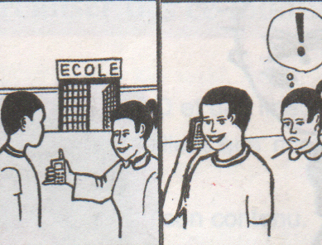
……………………………………………………
C₁
……………………………………………………
……………………………………………………
……………………………………………………
C₂
……………………………………………………
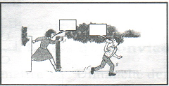
……………………………………………………
……………………………………………………
C₃
……………………………………………………
……………………………………………………
……………………………………………………
C₄
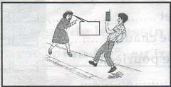
……………………………………………………
……………………………………………………
……………………………………………………
C₅
……………………………………………………
……………………………………………………
C₆
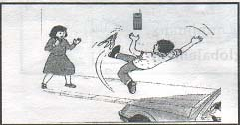
……………………………………………………
……………………………………………………
……………………………………………………
C₇
……………………………………………………
……………………………………………………

Tableau d'attribution des notes

Niveau de maîtrise | Critères minimaux |  |  |  | Critères de perfectionnement
Niveau de maîtrise | C₁ | C₂ | C₃ | C₄ | C₅ | C₆
-Aucune maîtrise | 0 | 0 | 0 | 0 | de 0  à  3 | de 0  à  2
+Maîtrise minimale insuffisante | 0.5 à 1.5 | 0.5 à 1.5 | 0.5 à 1 | 0.25 0.5 | de 0  à  3 | de 0  à  2
++ Maîtrise minimale | 2 | 3 | 2.5 | 2.5 | de 0  à  3 | de 0  à  2
+++ Maîtrise maximale | 2.5 à 3 | 3.5 à 4 | 3 à 4 | 3 à 4
 |  |  |  |  | Total /20

